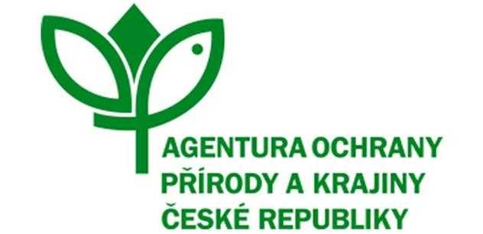

Objednávka služby
na základě rámcové dohody ČÍSLO: 3643/BE/2021
číslo spisu: S/03643/BE/21
č.j.: 04144/BE/21
PPK-60b/82/21
Název programu a dotační titul opatření: PPK A, A1

Objednatel:
Česká republika - Agentura ochrany přírody a krajiny ČR
adresa: Kaplanova 1931/1, 148 00 Praha 11
IČO: 62933591
zastupující: Mgr. František Jaskula
ředitel RP SCHKO Beskydy
(dále jen "objednatel")
Zhotovitel:
TEON STAV, s. r.o.
Adresa: Nádražní 417
73911 Frýdlant nad Ostravicí
IČO:28647777
DIČ: CZ28647777
Zhotovitel je plátcem DPH
Statutární zástupce: Ing. Andrea Milatová
(dále jen "zhotovitel")

Objednatel touto objednávkou závazně objednává, že od zhotovitele převezme řádné plnění služby v dohodnutém rozsahu.
Druh a popis činnosti: Sanace přibližovacích linek - tvorba prohlubní umožňující zvýšení pasivního zasakování vody do půd, PR Lysá hora.
Místem plnění je PR Lysá hora
Podrobná specifikace objednávky je uvedena v příloze - Rozpočet a specifikace díla PPK-60b/82/21, včetně mapová přílohy s určeným místem plnění.
Termín dodání: 5.11.2021

Cena bez DPH: 238 080Kč, DPH 21%: 49 996,80 Kč, Cena včetně DPH: 288 076,80 Kč

Příloha: Rozpočet a specifikace díla PPK-60b/82/21, včetně mapová přílohy s určeným místem plnění

V Rožnově p.R., dne................... Podpis objednatele:....................

